**«Кулинарный Квест»**

Понятие «Квест» хорошо знакомо нынешней молодежи. Характерная черта таких игр – логическое поэтапное решение задач для выполнения поставленной цели. Квест – современная игровая форма комплексного решения образовательных задач.

**Целевая аудитория** – 5 класс. Помещение – кабинет технологи. Примерное время проведения квеста - 2 урока по 45 минут.

**Цель:** - выявление уровня знаний учащихся и умение применения их на практике поразделу «Кулинарные работы».

**Задачи:**

-содействовать развитию мышления, сообразительности и самостоятельности в решении возникающих задач, умению работать в команде;

-развить личностные качества;

-способствовать доброжелательным, дружеским взаимоотношениям между учащимися;

-повышению интереса к предмету «Технология».

**Планируемые результаты:**

***Личностные*** –понимание  и принятие детьми ценности труда в жизни человека, развитие лидерских качеств.

***Метапредметные*** –освоение навыков коллективного творческого дела

***Предметные*** – практическое применение знаний, полученных на уроках технологии.

**Дидактическое обеспечение :**раздаточный материал.

***Межпредметные связи:*** информатика, математика, русский язык.

**Правила проведения игры:**

- В квесте принимают участие две команды, которые формируются путём жеребьёвки.

- Задания для команд печатаются на бумаге разного цвета (например, для одной команды текст печатается на бумаге зелёного цвета, а для другой на бумаге розового цвета)

-Лист с заданием. На одной стороне листа картинка с изображением поваренка .Можно использовать одну картинку или сюжетные. Лист свернут в рулончик и перевязан ленточкой или можно поместить в конверт.

- Выбирается капитан команды, название команды.

- За правильный ответ команда получает баллы, которые указаны в заданиях. За использование подсказки минусуется 2 балла из общего количества набранных баллов.

-На этапах оценивают задания, дают подсказки - тьюторы, (которыми могут быть учащиеся старших классов).

-Первая команда начинает свой Квест с поиска первого задания, а вторая может, например, с третьего или четвертого. Учитель сам определяет последовательность поиска листов с заданием. Можно начать поиск, с разным стартовым временем.

-Победителем считается та команда, которая набрала большее количество баллов. При одинаковом количестве баллов, побеждает тот, кто раньше закончил Квест. Победу празднуют, выполняя все вместе 7 задание. Приготовление пирожных, чая, сервировки стола и дегустации. Можно провести награждение грамотой, сертификатом .

***Приложение № 1(Задания)***

***Задание для команды 1 печатается на зелёном листе бумаги***

***Задание для команды 2 печатается на розовом листе бумаги***

**Первый лист**

***Задание № 1* РЕШИТЕ КРОССВОРД.**

1.Выберите из списка основные продукты для приготовления хлеба, запишите их в ячейки и прочтите имя пекаря:

-сода, мука, соль, сахар, дрожжи, яйцо, масло, вода.

|  |  |  |
| --- | --- | --- |
| **буква** | **баллы** | **фактически** |
|  | **1** |  |
|  | **1** |  |
|  | **1** |  |
|  | **1** |  |
| **Итого 4** |  |  |

1

2

3

4

**Команда получает букву « Д»**

**Где искать следующий лист:**

Читайте задание задом наперед:

яанйевш акнишаМ

**Второй лист**

***Задание № 2.*****Проставь цифрами правильную последовательность мытья посуды.**

1.Замочить посуду с пригоревшей пищей в горячей воде.

2.Удалить остатки пищи с посуды губкой.

3. Поставить чистую посуду на сушку.

4.Вымыть посуду в горячей воде с использованием специальных моющих средств и приспособлений.

5.Промыть посуду в проточной воде.

6.Сортировать посуду: отдельно поставить стаканы, тарелки и т. д.

Ответ:

|  |  |  |
| --- | --- | --- |
| **последовательность** | **баллы** | **фактически** |
|  | 1 |  |
|  | 1 |  |
|  | 1 |  |
|  | 1 |  |
|  | 1 |  |
|  | 1 |  |
| ИТОГО 6 | |  |

**Команда получает букву « Е»**

**Где искать следующий лист:**

**букву замени на соответствующие им фрагменты сетки**

|  |  |  |
| --- | --- | --- |
| **ш** | **у** | **р** |
| **т** | **к** | **ф** |
| **а** | **п** | **о** |

Ответ:

|  |  |  |  |  |  |  |  |
| --- | --- | --- | --- | --- | --- | --- | --- |
| |  | | --- | |  | | |  | | --- | |  | | |  | | --- | |  | | |  | | --- | |  | |

**Третий лист**

## *Задание № 3*

## Чай, пожалуй, самый старый напиток в истории человечества-люди употребляют его почти 5000 лет. На человека он оказывает разное воздействие.

Установите соответствие чаев.

|  |  |
| --- | --- |
| 1.Успокаивающие чаи | А.Красный (радиола разовая), зеленый,  красный, черный |
| 2.Тонизирующие чаи | Б. Шиповник, смородина черная, малина,  листья липы |
| 3.Лечебные чаи | В. Ромашка, мята, валериана, пустырник |

|  |  |  |  |
| --- | --- | --- | --- |
| Назначение чая | Состав чая | **баллы** | **фактически** |
|  |  | 1 |  |
|  |  | 1 |  |
|  |  | 1 |  |
| ИТОГО 3 | | |  |

**Команда получает букву « С»**

**Где искать следующий лист:**

Расположите буквы по уменьшению :

А Х О Д К У В

**четвертый лист**

## *Задание № 4* Хороший повар по внешнему виду может определить степень готовности и качество изделия. Проверим, насколько внимательны вы. Рассмотрите картинки и найдите в них пять отличий.

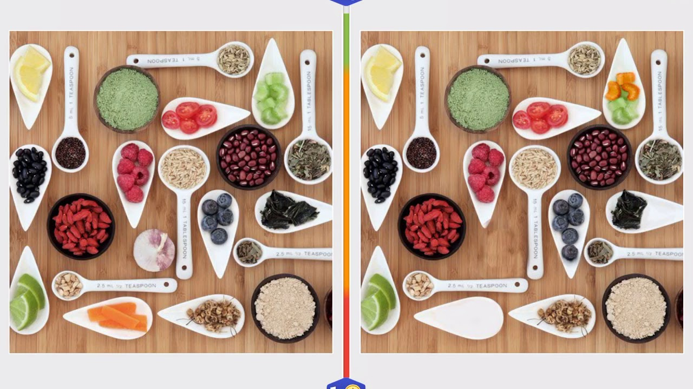

|  |  |  |  |  |
| --- | --- | --- | --- | --- |
|  | Рисунок с лева | Рисунок с права | **баллы** | **фактически** |
| 1 |  |  | 1 |  |
| 2 |  |  | 1 |  |
| 3 |  |  | 1 |  |
| 4 |  |  | 1 |  |
| 5 |  |  | 1 |  |
| ИТОГО 5 | | | |  |

**Команда получает букву « Е»**

**Где искать следующий лист:**

Поставь букву в квадратик:

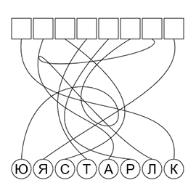

**Пятый лист**

## *Задание № 5* Посуда всякая нужна, посуда каждая важна. Расставь кухонную, столовую, чайную посуду:

|  |  |  |  |
| --- | --- | --- | --- |
| 1 кастрюляhttps://detectivebookshop.ru/image/1023131944.jpg | 2 тарелкиhttps://vismarket.ru/upload/iblock/d96/d96733dfc987dee31721f50cbc43aafb.jpeg | 3 кофейникhttps://im0-tub-ru.yandex.net/i?id=0c0d95327ebb84530a2013a4684eb550-l&n=13 | 4 салатникhttps://nn.wadoo.ru/upload/iblock/fef/fef88eebcdd11bffda55377f840e8711.jpg |
| 5 дуршлаг  https://avatars.mds.yandex.net/get-mpic/5222340/img_id945620896054968341.jpeg/orig | 6 сахарницаhttps://exelera.ru/image/cache/data/grandlux/0/18907-1024x900.jpeg | 7 ситоhttps://piter.allithave.ru/image/product-images/2021/02/20/12/08/2386919_0.jpg | 8 теркаhttps://im0-tub-ru.yandex.net/i?id=1941204d15c2bf6b39a2820791f23f63-l&n=13 |
| 9 заварочный чайникhttps://www.ofsi.ru/upload/iblock/263/ogg97u54plg3knkxxd8yoqs2d622g3nt/431426_1.jpg | 10 супницаhttps://im0-tub-ru.yandex.net/i?id=cfbbf92e85ed91c5f7210d9c8e19f31e-l&n=13 | 11 чайная параhttps://shop-posuda24.ru/wp-content/uploads/2020/10/13323-1-1.jpg | 12 солонка и перечницаhttps://safamaster.ru/upload/shop_1/6/7/4/item_674/shop_items_catalog_image674.jpg |
| 13 чайникhttps://im0-tub-ru.yandex.net/i?id=5a2452e652d3f5bb7e2b8d89b8a1ca39-l&n=13 | 14 молочник https://st29.stpulscen.ru/images/product/251/972/501_big.jpg | 15 форма для выпечкиhttps://im0-tub-ru.yandex.net/i?id=34312c6baf78a701a3a38cefc06a8e4f-l&n=13 | 16 селедочницаhttps://cdn.poryadok.ru/upload/iblock/1d3/1d37e1a81f6fef46d51ce857353f2029.jpeg |

|  |  |  |  |
| --- | --- | --- | --- |
| **Место расположения посуды** | **Номер посуды** | **баллы** | **фактически** |
| **https://avatars.mds.yandex.net/get-mpic/5289692/img_id1581540303666391287.jpeg/14hq чайную посуду** на поднос |  | 5 |  |
| **http://xn-----7kcflibb3biii5htf7a.xn--p1ai/data/uploads/stoly/VM33_chereshnya.jpg**  **Столовую** на обеденный стол |  | 5 |  |
| http://900igr.net/up/datas/165349/008.jpg **Кухонную** в шкафчик |  | 6 |  |
| ИТОГО 16 | | |  |

**Команда получает букву « Р»**

**Где искать следующий лист:**

.Каждой букве соответствует картинка. Прочтите зашифрованное слово.

|  |  |  |  |  |  |  |  |  |
| --- | --- | --- | --- | --- | --- | --- | --- | --- |
| https://sun9-11.userapi.com/impf/c639521/v639521181/37992/eic_plchar8.jpg?size=604x384&quality=96&sign=e2f7a96b39cb61a34a6765c84f27a242&type=album | https://sun9-11.userapi.com/impf/c639521/v639521181/37992/eic_plchar8.jpg?size=604x384&quality=96&sign=e2f7a96b39cb61a34a6765c84f27a242&type=album | https://sun9-11.userapi.com/impf/c639521/v639521181/37992/eic_plchar8.jpg?size=604x384&quality=96&sign=e2f7a96b39cb61a34a6765c84f27a242&type=album | https://sun9-11.userapi.com/impf/c639521/v639521181/37992/eic_plchar8.jpg?size=604x384&quality=96&sign=e2f7a96b39cb61a34a6765c84f27a242&type=album | https://sun9-11.userapi.com/impf/c639521/v639521181/37992/eic_plchar8.jpg?size=604x384&quality=96&sign=e2f7a96b39cb61a34a6765c84f27a242&type=album | https://sun9-11.userapi.com/impf/c639521/v639521181/37992/eic_plchar8.jpg?size=604x384&quality=96&sign=e2f7a96b39cb61a34a6765c84f27a242&type=album | https://sun9-11.userapi.com/impf/c639521/v639521181/37992/eic_plchar8.jpg?size=604x384&quality=96&sign=e2f7a96b39cb61a34a6765c84f27a242&type=album | https://sun9-11.userapi.com/impf/c639521/v639521181/37992/eic_plchar8.jpg?size=604x384&quality=96&sign=e2f7a96b39cb61a34a6765c84f27a242&type=album | https://sun9-11.userapi.com/impf/c639521/v639521181/37992/eic_plchar8.jpg?size=604x384&quality=96&sign=e2f7a96b39cb61a34a6765c84f27a242&type=album |
|  |  |  |  |  |  |  |  |  |

## https://sun9-11.userapi.com/impf/c639521/v639521181/37992/eic_plchar8.jpg?size=604x384&quality=96&sign=e2f7a96b39cb61a34a6765c84f27a242&type=album

**Шестой лист**

***Задание № 6* Прочтите поговорку о блюде:**

***C:\Documents and Settings\Галина\Рабочий стол\ребусы овощи\koma1-1.jpg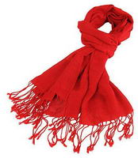C:\Documents and Settings\Галина\Рабочий стол\ребусы овощи\koma1-1.jpgC:\Documents and Settings\Галина\Рабочий стол\ребусы овощи\koma1-1.jpg***

C:\Documents and Settings\Галина\Рабочий стол\ребусы овощи\koma1-1.jpgC:\Documents and Settings\Галина\Рабочий стол\ребусы овощи\koma1-1.jpg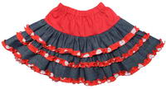

C:\Documents and Settings\Галина\Рабочий стол\ребусы овощи\koma1-1.jpgC:\Documents and Settings\Галина\Рабочий стол\ребусы овощи\koma1-1.jpg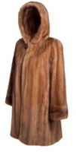



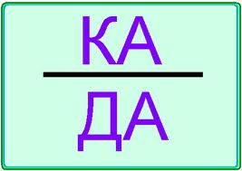



|  |  |  |  |
| --- | --- | --- | --- |
| **Как расшифровываем слова** | **Оставшиеся буквы** | **баллы** | **фактически** |
| Юбка |  | **1** |  |
| Шарф |  | **1** |  |
| Мак |  | **1** |  |
| Кит |  | **1** |  |
| Ь |  | **1** |  |
|  |  | **1** |  |
| итого | | 6 |  |

**Команда получает букву «Т»**

**Где искать следующий лист:**

**Буквы нужно расставить в порядке возрастания.**

|  |  |  |  |  |  |  |  |  |  |  |
| --- | --- | --- | --- | --- | --- | --- | --- | --- | --- | --- |
| О  4 | И  6 | Ь  8 | Х  1 | Л  7 | К  11 | Л  3 | Н  9 | О  2 | И  10 | Д  5 |

|  |  |  |  |  |  |  |  |  |  |  |
| --- | --- | --- | --- | --- | --- | --- | --- | --- | --- | --- |
| 1 | 2 | 3 | 4 | 5 | 6 | 7 | 8 | 9 | 10 | 11 |
|  |  |  |  |  |  |  |  |  |  |  |

**Седьмой лист**

***Задание № 7***

**Собери все полученные буквы, составь слово .Далее работай, использую я инструкционные карты.Удачи!**

**Приложение №2 (ключи)**

**Первый лист**

***Задание № 1* Решение кроссворда**

|  |  |  |
| --- | --- | --- |
| **буква** | **баллы** | **фактически** |
|  | **1** |  |
|  | **1** |  |
|  | **1** |  |
|  | **1** |  |
| **Итого** | **4** |  |

**с**

**л**

**о**

**ь**

**д**

**о**

**р**

**ж**

**ж**

**и**

**в**

**д**

**о**

**а**

**м**

**к**

**у**

**а**

**Команда получает букву « Д »**

**Где искать следующий лист:**

**Машинка швейная**

**Второй лист**

***Задание 2* Проставь цифрами правильную последовательность мытья посуды.**

|  |  |  |
| --- | --- | --- |
| последовательность | **баллы** | **фактически** |
| 2. | 1 |  |
| 6. | 1 |  |
| 1. | 1 |  |
| 4. | 1 |  |
| 5. | 1 |  |
| 3. | 1 |  |
| ИТОГО 6 | |  |

**Команда получает букву «Е»**

**Где искать следующий лист:**

**Шкаф**

**Третий лист**

Задание № 3 Установите соответствие чаев.

|  |  |  |  |
| --- | --- | --- | --- |
| **Назначение чая** | **Состав чая** | **баллы** | **фактически** |
| 1.Успокаивающие чаи | В | 1 |  |
| 2.Тонизирующие чаи | **А** | 1 |  |
| 3.Лечебные чаи | **Б** | 1 |  |
| ИТОГО 3 | | |  |

**Команда получает букву « С »**

**Где искать следующий лист:**

Духовка

**Четвёртый лист**

***Задание № 4***  **Рассмотрите картинки и найдите в них пять отличий.**

|  |  |  |  |  |
| --- | --- | --- | --- | --- |
|  | Рисунок с лева | Рисунок с права | **баллы** | **фактически** |
| 1 | На тарелке внизу есть морковка | На тарелке внизу нет | 1 |  |
| 2 | На тарелке есть чеснок | Нет тарелки с чеснок | 1 |  |
| 3 | На тарелке 5 ягод голубики | На тарелке 6 ягод голубики | 1 |  |
| 4 | На тарелке огурцы без болгарского перца | На тарелке огурцы с  болгарского перца | 1 |  |
| 5 | На тарелке 3 листа салата (фиолетового цвета) | На тарелке 2 листа салата (фиолетового цвета) | 1 |  |
| ИТОГО 5 | | | |  |

**Команда получает букву «Е»**

**Где искать следующий лист:**

Кастрюля

**Пятый лист**

***Задание № 5*** **Расставь посуду:**

|  |  |  |  |
| --- | --- | --- | --- |
| **Место расположения посуды** | **Номер посуды** | **баллы** | **фактически** |
| https://avatars.mds.yandex.net/get-mpic/5289692/img_id1581540303666391287.jpeg/14hq | 3,6,9,11,14 | 5 |  |
| **http://xn-----7kcflibb3biii5htf7a.xn--p1ai/data/uploads/stoly/VM33_chereshnya.jpg** | 2,4,10,12,16 | 5 |  |
| http://900igr.net/up/datas/165349/008.jpg | 1,5,7,8,13,15 | 6 |  |
| ИТОГО 16 | | |  |

**Команда получает букву «Р»**

**Где искать следующий лист:**

**Журнал мод**

**Шестой лист**

***Задание № 6* Прочтите поговорку о блюде**

|  |  |  |  |
| --- | --- | --- | --- |
| **Как расшифровываем слово** | **Оставшиеся буквы** | **баллы** | **фактически** |
| Юбка *убираем ю ,б* | КА | **1** |  |
| Шарф *убираем р , ф* | ША | **1** |  |
| Мак *убираем к* | МА | **1** |  |
| Кит *убираем к , и* | Т | **1** |  |
| Ь | Ь | **1** |  |
| На *букве* Ш *стоит* А | НАША | **1** |  |
| КАША МАТЬ НАША итого | | 6 |  |



**Команда получает букву «Т»**

**Где искать следующий лист:**

**Холодильник**

**Седьмой лист**

***Задание № 7***

**Получилось слово десерт**

**Используя инструкционные карты приготовьте пирожные и чай .**

Участники игры приготавливают пирожное «КАРТОШКА», заваривают чай (соблюдают правила по технике безопасности и санитарно-гигиенические требования) сервируют стол, дегустируют, убирают посуду и моют её.

**Приложение №3**

Технологическая карта

приготовления пирожного «КАРТОШКА»

|  |  |  |
| --- | --- | --- |
| № | приготовление | картинка |
| 1 | Печенье «топленое молоко», растолочь в мелкую крошку | https://ladyelena.ru/wp-content/uploads/2017/08/pirozhnoe-kartoshka-02.jpg |
| 2 | Измельчить орехи с помощью ножика или блендера. | https://ladyelena.ru/wp-content/uploads/2017/08/pirozhnoe-kartoshka-03.jpg |
| 3 | Размягченное масло, сгущенное молоко, какао смешать | https://ladyelena.ru/wp-content/uploads/2017/08/pirozhnoe-kartoshka-08.jpg |
| 4 | К массе добавить печенье с орехами и снова перемешать. | https://ladyelena.ru/wp-content/uploads/2017/08/pirozhnoe-kartoshka-09.jpg |
| 5 | Из получившегося теста сформировать пирожные в форме картошки, и выложить на поднос или тарелку, и поставить на 30 минут в холодильник | https://ladyelena.ru/wp-content/uploads/2017/08/pirozhnoe-kartoshka-10-1.jpg |
| 6 | Подать пирожные к столу, по желанию предварительно обваляв их в какао порошке и украсив масляным кремом. Для приготовления масляного крема пробить миксером 50 г слегка подтаявшего сливочного масла, а затем всыпать 2 столовые ложки сахарной пудры и взбивать до получения однородной пышной массы. | Пирожное картошка на основе бисквита |

ИНГИДИЕНТЫ

|  |  |
| --- | --- |
| Масло | 100 гр |
| Сгущенное молоко | ½ банки |
| какао | 5 столовых ложек |
| печенье | 300 |
| приготовления масляного крема | |
| сливочного масла | 50 г |
| Сахарная пудра | 2 столовые ложки |
| Выход примерно 10 штук | |

Технологическая карта

приготовления чая.

|  |  |  |
| --- | --- | --- |
| № | приготовление | картинка |
|  | Ополоснуть чайник кипятком, чтобы он прогрелся. | https://just-tea.ru/image/cache/data/11/43523-820x927.jpg |
|  | Засыпать заварку из расчета 1 ч. Ложка на чашку. Залить кипятком на 2/3 объема чайника. Накрыть салфеткой и настоять 5 минут | https://ds05.infourok.ru/uploads/ex/0877/0002b40e-782c875e/img22.jpg |
|  | Долить кипяток | https://trudogolik24.ru/pic/tov/oreon/20211119092544587140.jpg |
|  | Разлить в чашки | https://omtea.ru/wp-content/uploads/7/9/f/79f1ed00816146125263c22a7b8886ea.jpeg |
|  | При подаче кладут сахар, лимон, молокою | https://ds04.infourok.ru/uploads/ex/0139/0009d8c0-6b1b8467/img12.jpghttps://e-w-e.ru/wp-content/uploads/2020/07/privikanie1.jpghttps://ds05.infourok.ru/uploads/ex/10bf/0005f0a6-e171983d/img11.jpg |
|  |  |  |

***Приложение № 4***

Образцы картинок для оформления листов

|  |  |  |
| --- | --- | --- |
| https://catherineasquithgallery.com/uploads/posts/2021-02/1613658574_49-p-fon-dlya-prezentatsii-povar-68.jpg | https://st3.depositphotos.com/6027682/14086/v/950/depositphotos_140861666-stock-illustration-kids-as-little-chefs.jpg | https://thumbs.dreamstime.com/z/%D0%BF%D0%B5%D1%80%D0%B5%D1%87%D0%B5%D0%BD%D1%8C-%D0%BC%D0%B5%D0%BD%D1%8E-%D1%88%D0%B5%D1%84-%D0%BF%D0%BE%D0%B2%D0%B0%D1%80%D0%B0-%D1%88%D0%B0%D1%80%D0%B6%D0%B0-82113825.jpg |
| https://static4.depositphotos.com/1005091/294/i/950/depositphotos_2940487-stock-photo-frame-with-chef-holding-meal.jpg | https://phonoteka.org/uploads/posts/2021-05/1621738593_17-phonoteka_org-p-fon-dlya-prezentatsii-professiya-povar-22.png | https://thumbs.dreamstime.com/b/cartoon-chefs-cooking-card-72225274.jpg |